LIBROS

El precio de la desigualdad

Ana de Miguel y Luisa Posada pubican dos libros excelentes que se sitúan dentro de la mejor tradición del feminismo de la igualdad
JUAN JOSÉ TAMAYO
21 FEB 2017 - 19:29 CET
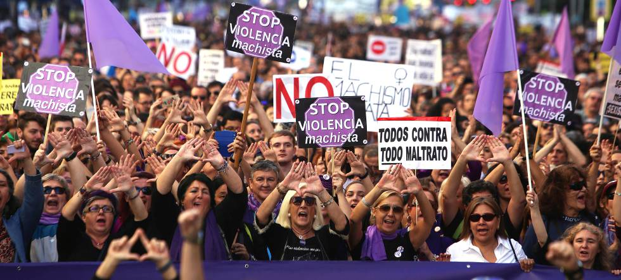Manifestación contra la violencia machista en Madrid. ÁLVARO GARCÍA
Recientemente han aparecido dos libros excelentes que se sitúan dentro de la mejor tradición del feminismo de la igualdad, abren nuevos horizontes y se caracterizan por una extraordinaria creatividad: Neoliberalismo sexual. El mito de la libre elección, Premio Mª Ángeles Durán, de Ana de Miguel, profesora de la Universidad Rey Juan Carlos, y Filosofía, crítica y (re)flexiones feministas, de Luisa Posada Kubissa, profesora de la Universidad Complutense de Madrid. Los dos tienen en común las preocupaciones colectivas del movimiento feminista y las propuestas de emancipación basadas en la igualdad de género con un innegable trasfondo ético.
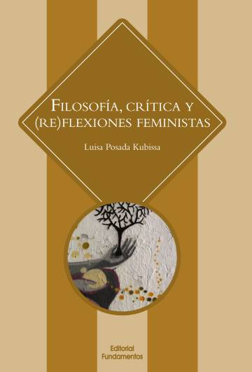
Ana de Miguel y Luisa Posada combinan las cuestiones teóricas con los intereses políticos del feminismo, en una correcta articulación entre reflexión y práctica orientada hacia la praxis feminista. La lucha contra la desigualdad requiere detenerse a pensar, conceptualizar, hacer buenos análisis de la realidad para saber dónde estamos y hacia dónde nos dirigimos. Y eso es lo que hacen las autoras, quienes parten de la definición de feminismo filosófico de su maestra Cèlia Amorós: “Entendemos por feminismo, de acuerdo con una tradición de tres siglos, un tipo de pensamiento antropológico, moral o político que tiene como referente la idea racionalista e ilustrada de la igualdad de los sexos”.
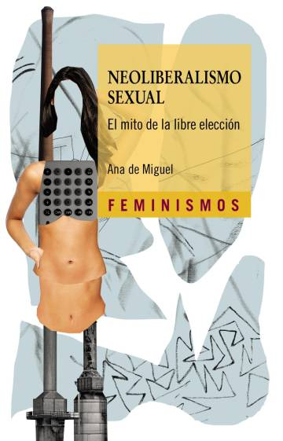
Ambas abordan temas centrales del feminismo como los cuerpos de las mujeres, la prostitución, la trata de mujeres y la violencia patriarcal. Los cuerpos de las mujeres constituyen “un lugar de agresión y de violencia” y son tratados como “un objeto de compra y explotación para el deseo sexual masculino” (Posada). Los cuerpos troceados son “la metáfora simbólica y la realidad material del nuevo mundo” de la oferta neoliberal (de Miguel). En contra de quienes disocian prostitución y trata, creen que ambas se co-implican: la prostitución de las mujeres como “una escuela de desigualdad humana” (de Miguel) y la trata como “un delito de esclavitud de las mujeres” (Posada).
Analizan críticamente la violencia contra las mujeres y su legitimación en los grandes relatos de la cultura moderna: “la violencia contra las mujeres entra como referente normativo en el discurso de la modernidad”, afirma Posada. Tres ejemplos: significativos: Rousseau, que defiende la sumisión de las mujeres; el marqués de Sade, “el ideólogo de la violencia como transgresión”; el consejo de la viejecilla al Zaratustra de Nietzsche que le pide su pequeña verdad: “¿Vas con mujeres? ¡No olvides el látigo!”.

Las dos filósofas, que se mueven en el paradigma del feminismo de la igualdad, entran en un diálogo respetuoso, crítico y autocrítico con otras tendencias feministas: la teoría queer, la teoría feminista esencialista de Luce Irigaray y la antiesencialista de Judith Butler, las pensadoras decoloniales críticas con los postulados del feminismo occidental, las intelectuales marxistas Alejandra Kollontai Clara Zetkin, Rosa Luxemburgo sobre la situación de las mujeres, la familia y la prostitución.
Luisa Posada entiende el feminismo como filosofía de la sospecha que deconstruye los discursos de la tradición filosófica perpetuadores de la desigualdad, al tiempo que denuncia el lado oscuro de quienes reclaman igualdad y libertad, pero no se las reconocen a las mujeres. A partir de ahí llama la atención sobre las contradicciones en que incurren dos filósofos ilustrados: Rousseau y Kant. No desconoce, sin embargo, la corriente ilustrada que defiende la igualdad de las mujeres y que está representada por nombres como Poulain de la Barre, Olympia de Gouges, Condorcet y Mary Wollstonecraft.
Ana de Miguel entiende el feminismo como: a) teoría crítica de la sociedad que analiza y cuestiona la visión patriarcal de la sociedad, posibilita una nueva interpretación de la realidad y ofrece nuevas categorías de análisis; b) movimiento social y político reivindicativo que ha permitido a las mujeres constituirse como sujeto colectivo capaz de llegar a pactos entre ellas; c) forma de vida de las mujeres con un proyecto propio. Considera un espejismo afirmar que vivimos en sociedades igualitarias entre hombres y mujeres y cree que lo que impera es el neoliberalismo sexual y la desigualdad de género a través de nuevas formas de reproducción y aceptación. Su tesis es que “el neoliberalismo económico encuentra en la desigualdad de género y en el ‘neoliberalismo sexual’ una importante fuente de legitimación del núcleo de su discurso: todo tiene un precio, todo se puede comprar y vender. Esos sí, con el consentimiento de las implicadas.
Neoliberalismo sexual. El mito de la libre elección. Ana de Miguel. Cátedra, 2016. 352 páginas. 20,19 euros.
Filosofía, crítica y (re)flexiones feministas. Luisa Posada. Fundamentos, 2016. 190 páginas. 14 euros.
http://cultura.elpais.com/cultura/2017/02/16/babelia/1487256237_272720.html

